**看图写话对于一年级小学生来说很难，但只要掌握了一定的方法技巧，便可以事半功倍。**

**第一步**，引导学生观察图片，看看图上面有什么人，什么时候，干什么。先让孩子说，自由地说，师生随时纠正不足之处。

**第二歩**，鼓励孩子写，不会写的用拼音代替。写完之后，教师可以挑选出优秀的和差的作品，让孩子们说说那个好，好在哪里。让孩子写完后认真的读一读自己写的短文。指导孩子如何修改。

**第三步**，平时多让孩子读书，尤其是绘本阅读。读书可以激发孩子的想象力，拓展孩子的词汇，丰富孩子的知识储备。

**注意事项**

写话练习是一个循序渐进的过程，在教学的时候不能急功近利。一年级才开始学写话，只要能用一句完整的话写清楚图的大意，标点正确就可以了。（这个大意包括写清楚什么时间，在什么地方，谁或谁和谁，在干什么），培养孩子的写话兴趣的意识，增强写话的自信心。

1、格式：开头空两格，一行写完后从下一行开头写起。

2、标点：标点符号占一个格，一行的开头不能出现标点，一句话结束后才能用句号。

3、内容：写明时间、地点、人物和干的事情，但不能以回答问题的形式出现，要把这些问题的答案形成几句有条理的话写出来，然后根据图画的意思发挥想象再写下来。

4、看清要求：要求是看图写一句话，还是看图写几句话。

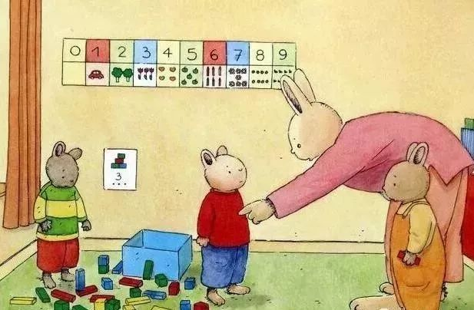

**“看图写话”万能句式**

**句型组织**

“三素句”—谁在哪儿干什么

“四素句”—什么时间谁在哪儿干什么

“五素句”—什么时间谁在哪儿干什么结果如何/心情怎样

**10大万能句式**

“...在...”—— 同学们在操场上做游戏。

“...听...”—— 我听见了一阵敲门声。

“...看...”—— 我看见老师正在批改作业。

“...是...”—— 我是一名少先队员。

“...把...”—— 她把地上的纸捡了起来。

“...被...”—— 小夏没写完作业被老师批评了。

“...感...”—— 今天考试我得了满分，我感到很高兴。

“...想...”—— 我心想：我们班一定要得第一！

“...说...”—— 老师说：“咱们班的同学真棒！”

**“看图写话”七大口诀**

看图写话并不难，仔细观察放眼前。

一看环境和人物，二看动作和表情。

一丝一毫看得准，融入生活来想像。

原因经过加结果，事情过程才完成。

口头说通莫忘记，时间地点要说清。

心理想法和语言，二者一样不能丢。

记住看图写话歌，下笔流畅有神功。

**“看图写话”七大步骤**

**根据提示看图：**

1、按照顺序看图，对画面所表达的主要内容先有一个整体性的了解，**学会安排文章结构：**首先，要说清时间、地点、谁在做什么？周围有什么景物？它们给你什么样的感觉等？然后把事情的起因、经过和结果说清，适当增加心理描写和对话。

2、从画面中人物的形体、相貌、服饰等，弄清人物的性别、年龄、身份。

3、从人物的表情、动作，推测人物的思想，以及他在干什么，想什么。

4、还要观察周围环境，弄清事情发生在什么时候，什么地方等等。

5、适当发挥想象力，自己在脑海里浮现出事情的前因后果。

6、先说后写

（1）要先看明白，在想象的基础上，然后组织语言说出来，要求说得有头有尾，要遵循一定顺序，条理清楚，表达完整，声音响亮，并使用普通话。

（2）对于一年级的小朋友，只要用一两句话写清“时间、地点、人物，干什么”就行了。慢慢地随着学生阅读量的增加，思维能力和口语表达的提升。就要求学生不仅要写完整，更是要写得具体、生动。写出人物的语言、神态、动作等等。

7、培养写作积极性

要想让在写作上刚刚起步的孩子们越写越有劲，越来越自信，就得让他们的进步得到老师和同学们的承认和肯定，享受成功的喜悦。

**最后一点，坚持比什么都重要！**

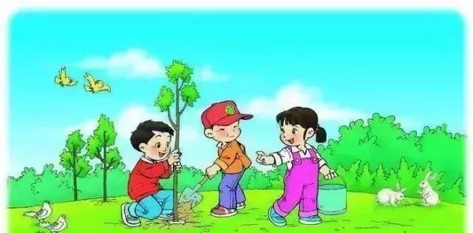

**看图写话&例范文欣赏**

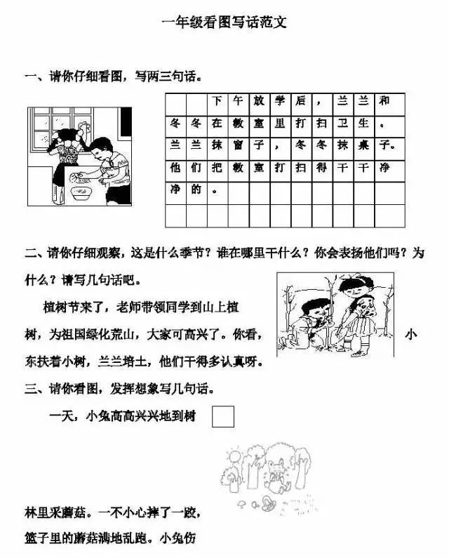

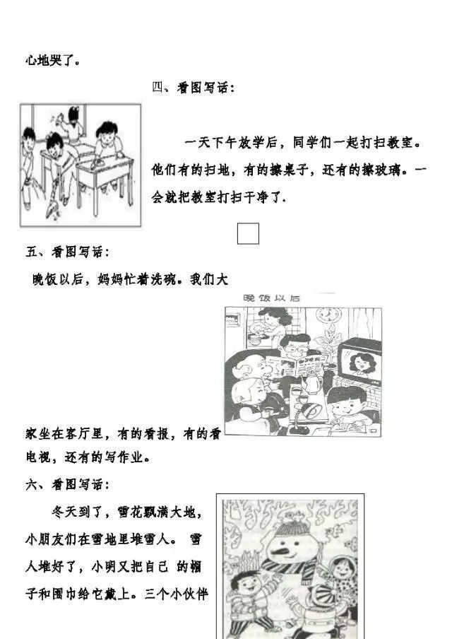

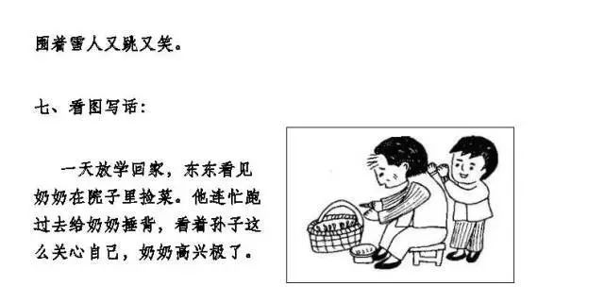

**二年级看图写话范文**

